渝高新发〔2024〕15号

重庆高新区管委会
关于印发《西部科学城重庆高新区“三线一单”生态环境分区管控调整方案（2023年）》
的通知

各镇人民政府、街道办事处，管委会各部门，各直属企事业单位，市驻高新区部门，有关单位：
《西部科学城重庆高新区“三线一单”生态环境分区管控调整方案（2023年）》已经西部科学城重庆高新区2024年第11次常务会议审议通过，现印发给你们，请认真贯彻执行。

重庆高新区管委会
2024年6月14日

（此件公开发布）
西部科学城重庆高新区“三线一单”
生态环境分区管控调整方案（2023年）

实施生态环境分区管控是坚持习近平生态文明思想，深入贯彻党的二十大精神，落实全国生态环境保护大会部署，以高水平保护推动高质量发展、创造高品质生活，努力建设人与自然和谐共生的美丽中国的重要举措。2024年3月，《中共中央办公厅国务院办公厅关于加强生态环境分区管控的意见》明确全面推进生态环境分区管控制度。为落实“十四五”相关规划要求，衔接最新国土空间规划和“三区三线”成果，结合重庆高新区实际，在原九龙坡区、沙坪坝区“三线一单”生态环境分区管控成果基础上，系统调整重庆高新区“三线一单”生态环境分区管控成果，提升成果时效性和针对性，形成与重庆高新区高质量发展和高水平保护相适应的“三线一单”生态环境分区管控体系。
一、调整原则
（一）坚持底线约束。坚持以生态功能不降低、环境质量不下降、资源环境承载能力不突破为底线，落实生态环境分区管控硬约束，严格禁止降低要求、弱化管控的调整。
（二）强化空间管控。结合“十四五”环境管理目标和国土空间规划成果，优化调整生态保护红线及一般生态空间、环境质量底线、资源利用上线和生态环境管控要求，完善以环境管控单元为基础的空间管控体系。
（三）突出分类准入。以调整后的环境管控单元为单位，从空间布局约束、污染物排放管控、环境风险防控、资源利用效率等维度，优化调整生态环境准入清单，强化刚性约束，突出生态环境准入清单的针对性、有效性、实用性和可操作性。
二、总体目标
到2025年，产业结构调整深入推进，生产生活方式绿色转型成效显著，环境质量持续改善，主要污染物排放总量持续减少，环境风险得到有效管控，生态系统质量和稳定性进一步提升，城乡人居环境明显改善，生态环境治理体系和治理能力现代化水平明显提升，人与自然和谐共生的高品质生活宜居区建设取得重大进展。
到2035年，广泛形成绿色生产生活方式，碳排放达峰后稳中有降，生态环境根本好转，全面建成人与自然和谐共生的高品质生活宜居区。
三、调整要求
（一）环境管控单元调整要求。以系统化集成为基础，基于生态保护红线与一般生态空间、水环境管控分区、大气环境管控分区、土壤环境风险管控分区、资源管控分区等调整结果，科学调整优先、重点两类环境管控单元，分区分类实施精细化管控，将部分重点管控单元进一步细分。原则上优先保护单元的空间格局应保持基本稳定，重点管控单元的空间格局应与环境治理格局相匹配。
（二）生态环境准入清单调整要求。生态环境准入清单管理要求应保持一定的延续性，保持“市级总体管控要求—区县总体管控要求—单元管控要求”三个层级框架，以区域生态环境质量改善为核心，聚焦生态环境准入清单实施中发现的问题，坚持目标和问题导向，调整高新区生态环境准入清单。产业准入和生态环境管理相关的法律法规、政策文件等新增、修订、废止的，依法依规同步调整生态环境准入清单。环境要素分区管控要求调整的，同时调整生态环境准入清单。
四、调整结果
（一）环境管控单元调整结果。调整后，重庆高新区环境管控单元由13个调整为12个。
优先保护单元：由9个调整为8个，面积占比由21.5%调整为25.8%，较上一轮增加4.3%。
重点管控单元：4个，与上一轮个数保持不变，面积占比由78.5%调整为74.2%，较上一轮减少4.3%。
（二）生态环境准入清单调整结果。调整后，重点管控单元在市级总体管控要求基础上进一步筛选、细化、优化，针对高新区实际情况提出了生态环境准入清单总体管控要求，共19条。
结合调整后环境管控单元的生态环境主要特征、突出问题和环境质量目标，以改善生态环境质量为导向，提出了具有针对性、可操作性的管控要求。

附件：1.环境管控单元图（2023年）
2.环境管控单元调整结果表（2023年）
3.西部科学城重庆高新区生态环境准入清单总体管
控要求（2023年）

附件1
环境管控单元图（2023年）
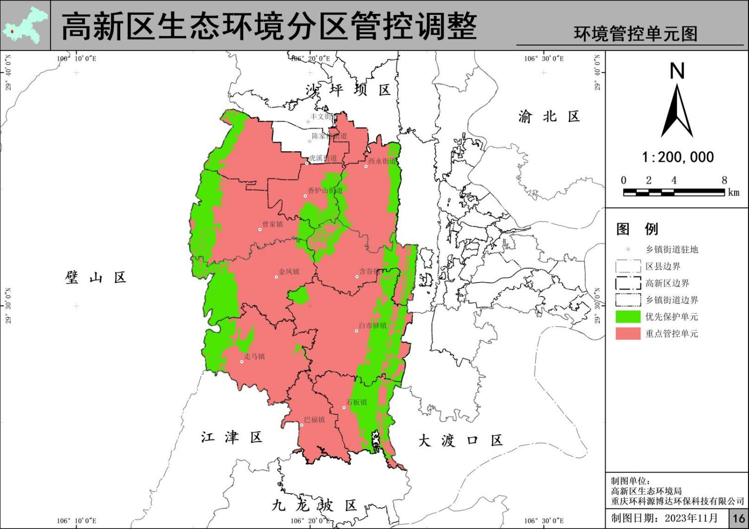

附件2
环境管控单元调整结果表（2023年）
单元编码 | 单元名称 | 单元分类
ZH50010710009 | 高新区生态保护红线-九龙坡区部分 | 优先保护单元1
ZH50010610006 | 高新区生态保护红线-沙坪坝区部分 | 优先保护单元2
ZH50010710004 | 白市驿县级自然保护区 | 优先保护单元3
ZH50010710005 | 白市驿城市花卉市级森林公园 | 优先保护单元4
ZH50010710006 | 白塔坪市级森林公园 | 优先保护单元5
ZH50010610007 | 歌乐山风景名胜区 | 优先保护单元6
ZH50010710007 | 高新区一般生态空间-九龙坡区部分 | 优先保护单元7
ZH50010610008 | 高新区一般生态空间-沙坪坝区部分 | 优先保护单元8
ZH50010620004 | 高新区工业城镇重点管控单元-沙坪坝部分 | 重点管控单元1
ZH50010720003 | 高新区工业城镇重点管控单元-九龙坡部分 | 重点管控单元2
ZH50010620007 | 高新区重点管控单元-梁滩河赖家桥沙坪坝段 | 重点管控单元3
ZH50010720006 | 高新区重点管控单元-梁滩河赖家桥九龙坡段 | 重点管控单元4

附件3
西部科学城重庆高新区生态环境准入清单总体管控要求（2023年）
管控类型 | 总体管控要求
空间布局约束 | 第一条 执行重点管控单元市级总体管控要求第四条、第六条、第七条。
空间布局约束 | 第二条 禁止新建和扩建燃煤火电、化工、水泥、采（碎）石场、烧结砖瓦窑以及燃煤锅炉等项目。禁止在合规园区外新建、扩建钢铁、石化、化工、焦化、建材、有色、制浆造纸等高污染项目（高污染项目严格按照《环境保护综合名录（2021年版）》“高污染”产品名录执行）。新建、改建、扩建“两高”项目须符合生态环境保护法律法规和相关法定规划，满足重点污染物排放总量控制、碳排放达峰目标、生态环境准入清单、相关规划环评和相应行业建设项目环境准入条件、环评文件审批原则要求。
空间布局约束 | 第三条 通过改造提升、集约布局、关停并转等方式对“散乱污”企业分类治理。对布局不合理、装备水平低、环保设施差的小型污染企业进行全面排查，制订综合整治方案，有序整治镇村产业集聚区。
空间布局约束 | 第四条 加强对城市建成区等大气环境受体敏感区、辖区西北侧和南侧等大气环境布局敏感区的管控，确保项目引进符合大气环境空间布局的环境要求。
空间布局约束 | 第五条 长江、嘉陵江的一级支流（梁滩河）河道管理范围外侧，城镇规划建设用地内尚未建设的区域应当控制不少于三十米的绿化缓冲带，非城镇建设用地区域应当控制不少于一百米的绿化缓冲带。长江、嘉陵江的二级、三级支流（莲花滩河、虎溪河）河道管理范围外侧，城镇规划建设用地内尚未建设的区域应当控制不少于十米的绿化缓冲带。
污染物排放管控 | 第六条 执行重点管控单元市级总体管控要求第十一条、第十二条、第十四条、第十五条。
污染物排放管控 | 第七条 严格落实国家及我市大气污染防控相关要求，对大气环境质量未达标地区，新建、改扩建项目实施更严格的污染物排放总量控制要求。“两高”行业以及其他行业年综合能源消费量当量值在5000吨标准煤的建设项目所在区域、流域控制单元环境质量未达到国家或者地方环境质量标准的，建设项目需提出有效的区域削减方案，主要污染物实行区域倍量削减。
污染物排放管控 | 第八条 在重点行业（石化、化工、工业涂装、包装印刷、油品储运销等）推进挥发性有机物综合治理，推动低挥发性有机物原辅材料和产品源头替代，推广使用低挥发性有机物含量产品，推动低挥发性有机物含量产品纳入政府绿色采购名录。制药、电子设备制造、包装印刷及其他产生含挥发性有机物废气的生产和服务活动，应当在密闭空间或者设备中进行，并按照规定安装、使用污染防治设施，保持设施正常运行；无法密闭的，应当采取措施减少废气排放。工业涂装企业和涉及喷涂作业的机动车维修服务企业，应当按照规定安装、使用污染防治设施，使用低挥发性有机物含量的原辅材料，或者进行工艺改造，并对原辅材料储运、加工生产、废弃物处置等环节实施全过程控制。储油储气库、加油加气站等，应当开展油气回收治理，按照国家有关规定安装油气回收装置并保持正常使用。有条件的工业集聚区建设集中喷涂工程中心，配备高效治污设施，替代企业独立喷涂工序，对涉及喷漆、喷粉、印刷等废气进行集中处理。
污染物排放管控 | 第九条 深化工业锅炉和窑炉综合整治，推进园区废气深度治理，到2025年，园区内涉气企业废气收集率和达标率显著提升。
污染物排放管控 | 第十条 大力优化调整交通运输结构，推进货物运输绿色转型，重点工业企业和工业园区大宗货物由公路运输逐步转向铁路运输。严格实施柴油货车及高排放车辆限行，加强货车通行总量控制，对货运车辆（含运渣车）实施按时段、按路线精细化管控。
污染物排放管控 | 第十一条 继续强化城市扬尘污染治理，加强施工扬尘、道路扬尘、脏车入城、运输扬尘、绿带积尘以及裸露扬尘“六大环节”管控。加强工业堆场、渣场扬尘管控，建筑面积5万平方米及以上工地出口必须安装TSP在线自动监测和视频监控装置。
污染物排放管控 | 第十二条 排放油烟、异味、废气的餐饮服务业、加工服务业、服装干洗业、机动车维修业等经营者应当使用清洁能源，安装油烟、废气等净化设施并保持正常使用，或者采取其他污染防治措施，使大气污染物达标排放，并建立清洗、维护台账，防止环境污染和废气扰民。
污染物排放管控 | 第十三条 加快推进城镇污水管网新建、改建和维护，完成莲花滩河、智能制造园区、曾家片区等区域截污管网建设和改造，完成西永污水处理厂C、D线管网、虎溪主干管等扩建工程，推进现有箱涵式污水管网收集系统逐步改造，到2025年，力争实现污水全收集全处理，规模500t/d以上的城镇生活污水处理设施安装在线监测设施。
污染物排放管控 | 第十四条 实施莲花滩河、虎溪河水环境综合整治工程。推进实施梁滩河流域水系连通工程。
环境风险防控 | 第十五条 执行重点管控单元市级总体管控要求第十六条。
环境风险防控 | 第十六条 依法应当开展土壤污染状况调查或风险评估而未开展或尚未完成调查评估的地块，以及未达到土壤污染风险评估报告确定的风险管控、修复目标的建设用地地块，不得开工建设与风险管控修复无关的项目。
环境风险防控 | 第十七条 土壤污染重点监管单位应采取措施，保证持续有效防止有毒有害物质渗漏、流失、扬散，并制定自行监测方案，每年开展土壤监测。
资源利用效率 | 第十八条 执行重点管控单元市级总体管控要求第十八条、第十九条、第二十条、第二十一条、二十二条。
资源利用效率 | 第十九条 高污染燃料禁燃区内，禁止销售和使用原煤、煤矸石、重油、渣油、石油焦、木柴、秸秆等国家和本市规定的高污染燃料。企业新建、改扩建项目不得采购使用能效低于《重点用能产品设备能效先进水平、节能水平和准入水平》准入水平的产品设备准入水平，鼓励使用达到节能水平、先进水平的产品设备。

